Ηλιακό πάνελ-Φώτα-Σκίαστρο
1ο φύλλο εργασίας
Σχεδίαση βάσης ηλιακού πάνελ
Καλείστε να σχεδιάσετε μια βάση που θα στηρίζει ένα περιστρεφόμενο ηλιακό πάνελ. Η μορφή της μπορεί να είναι όπως αυτή που ακολουθεί (Σχήμα-1).
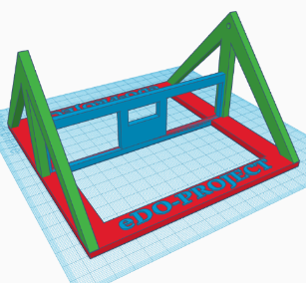
Σχήμα 1
Για τον σχεδιασμό θα χρησιμοποιηθεί η διαδικτυακή πλατφόρμα Tinkercad: https://www.tinkercad.com
1η Δραστηριότητα
Δημιουργίας κάτω βάσης
- Πατήστε το κουμπί 
- Μετονομάστε το έργο σε «SolarPanel-ομάδα» (αριστερά πάνω στην οθόνη σας), όπου ομάδα το όνομα της ομάδας εργασίας σας.
- Δημιουργήστε το κάτω μέρος του ηλιακού πάνελ. Για τη δημιουργία του θα χρησιμοποιηθεί το “Box” που θα τροποποιηθούν οι διαστάσεις του σε 150mm πλάτοςx150mm μήκοςx4mm ύψος | 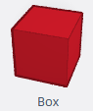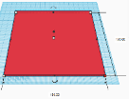
- Για την εξοικονόμηση πλαστικού υλικού μπορούν να δημιουργηθούν 2 εσοχές (78x120x4) στη βάση.  Η οποία θα απέχει 15mm από το αριστερό και κάτω άκρο του αρχικού σχήματος. | 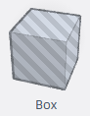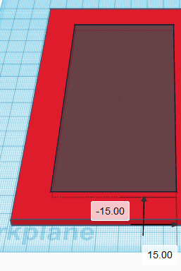
- Διπλασιάστε  την εσοχή και τοποθετήστε τη αντικριστά με την άλλη εσοχή. | 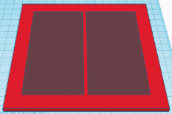
- Επιλέξτε όλα τα σχήματα και ομαδοποιήστε τα (Group) | 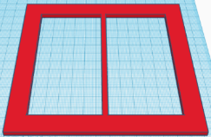

2η Δραστηριότητα
Εισαγωγή Λεζάντας
- Επιλέξτε το σχήμα “Text” | 
- Πληκτρολογήστε για κείμενο που θέλετε να φαίνεται (π.χ. “e-DO PROJECT”), ύψος (height):5, πλάτος 110 και μήκος 12 | 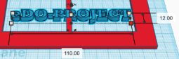
- Διπλασιάστε το κείμενο και τοποθετήστε αντικριστά στη βάση όπως φαίνεται στο σχήμα | 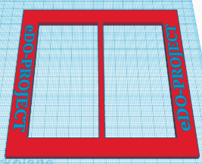

3η Δραστηριότητα
Δημιουργία πλαϊνών στηριγμάτων

- Επιλέξτε το σχήμα “Roof” για την δημιουργία των πλαϊνών στηριγμάτων.  Το σχήμα που θα δημιουργηθεί θα έχει διαστάσεις 150x80x5 | 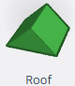
- Ευθυγραμμίστε το με το μπροστινό σημείο της βάσης, επιλέγοντας τα 2 σχήματα και πατώντας το κουμπί “Align” . Για τη στοίχιση πατήστε τις κουκκίδες που φαίνονται στους κόκκινους κύκλους | 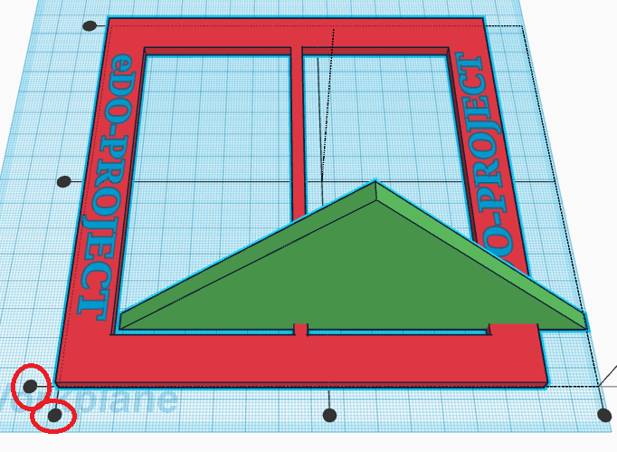
- Αλλάξτε την όψη που βλέπετε το σχήμα σε   Εξυψώστε το τρίγωνο κατά 4mm με το σχήμα του κώνου  έτσι ώστε να ανέλθει στο επάνω μέρος της βάσης | 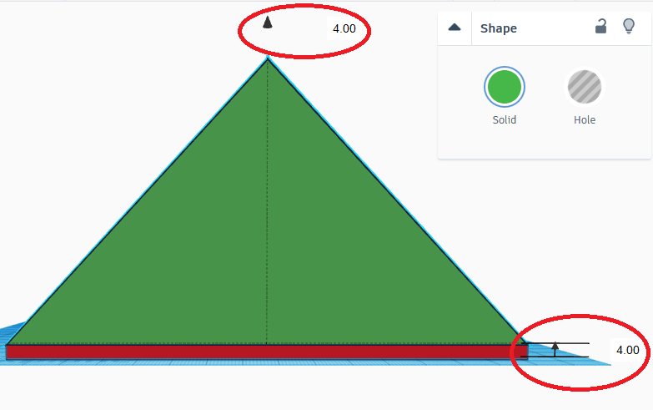
- , όπως φαίνεται στο βήμα 8
- Δημιουργήστε μια εσοχή στο επάνω μέρος του τριγώνου εσωτερικά ως υποδοχή για τον άξονα στήριξης του ηλιακού πάνελ επιλέγοντας το σχήμα “Cylinder”. Αλλάξτε τις διαστάσεις του σε 4.2x4.2 και 2mm ύψος. | 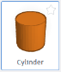
- Ευθυγραμμίστε το ως προς το τρίγωνο όπως φαίνεται στο διπλανό σχήμα | 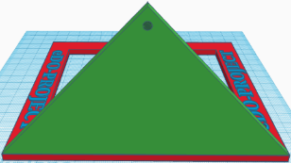
- Αντιγράψτε το τρίγωνο πλαϊνό στήριγμα και τοποθετήστε το αντικριστά στη βάση | 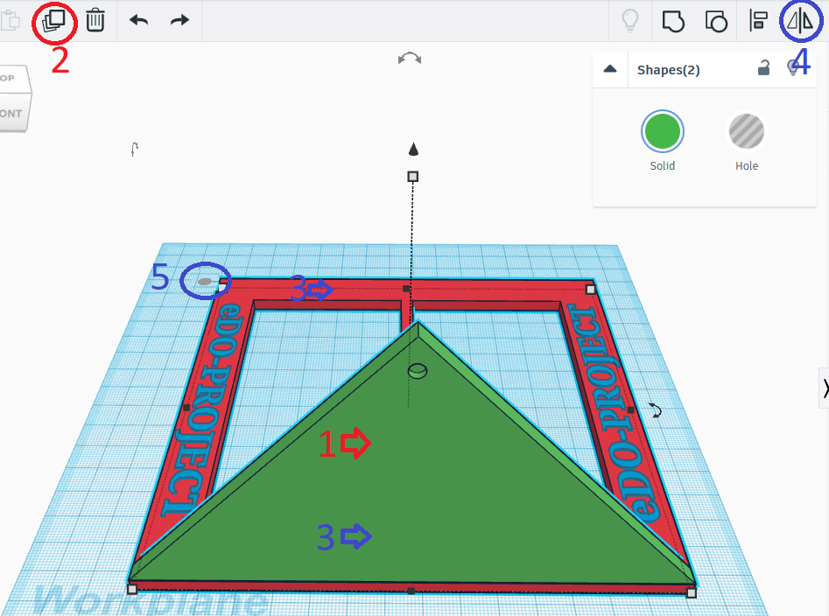
- Αντικατοπτρίστε τον κύλινδρο με το τρίγωνο με τις επιλογές που βλέπετε στη διπλανή εικόνα | 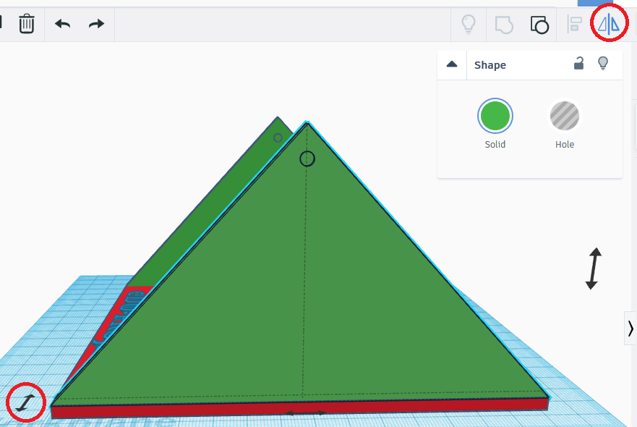

4η Δραστηριότητα
Δημιουργία μεσοτοιχίας
- Τοποθετήστε τη μεσοτοιχία, όπως φαίνεται στο διπλανό σχήμα.  - Χρησιμοποιήστε το σχήμα “Box” με διαστάσεις 140x40x4. | 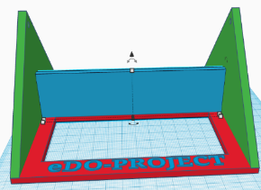
- Δημιουργήστε μια εγκοπή (25x12x4) για την τοποθέτηση του κινητήρα Servo. | 
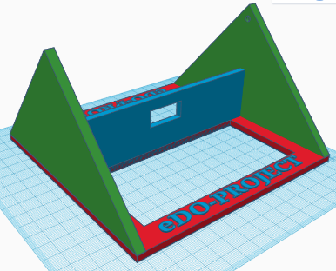

5η Δραστηριότητα
Εξαγωγή αρχείου

Για την εξαγωγή του αρχείου προκειμένου να εκτυπωθεί επιλέγετε Export→.stl

6η Δραστηριότητα (προαιρετική)
Αφαίρεση υλικού
Αφαιρέστε πλεονάζον υλικό από την κατασκευή σας για να επιτύχετε μεγαλύτερη ταχύτερη εκτύπωση καθώς και εξοικονόμηση υλικών. Μια ενδεικτική λύση είναι η ακόλουθη:

2ο φύλλο εργασίας
- Συγκεντρώστε τα εξής υλικά:
1 Arduino Uno
1 Αισθητήρας Υπερήχων HC-SR04

- Συνδέστε τα υλικά που συγκεντρώσατε, χρησιμοποιώντας τη συνδεσμολογία σύμφωνα με το παρακάτω σχήμα:

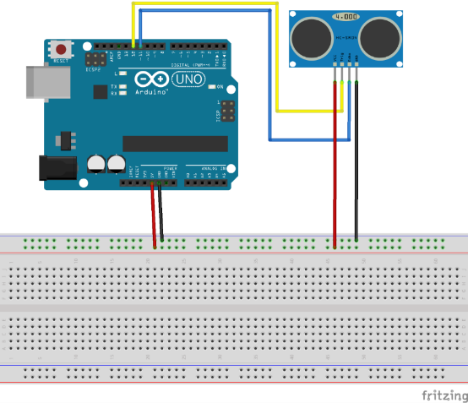
- Προγραμματίστε το παραπάνω κύκλωμα έτσι ώστε ο Αισθητήρας Υπερήχων να μετράει την απόσταση σε εκατοστά κάθε 0,25”. Να εμφανίζονται οι τιμές του αισθητήρα στη σειριακή οθόνη του Arduino.

int trigPin = 12; // Trigger
int echoPin = 11; // Echo
long duration, cm, inches;

void setup() {
//Αρχικοποίηση σειριακής
Serial.begin (9600);
//Ορισμός σημείων εισόδου-εξόδου
pinMode(trigPin, OUTPUT);
pinMode(echoPin, INPUT);
}

void loop() {
// Ο αισθητήρας ενεργοποιείται από ψηλο παλμό 10 ή περισσότερων μικροδευτερολέπτων
// Δινει ένα σύντομο παλμό χαμηλού επιπέδου για να εξασφαλισθεί καθαρός ψηλος παλμός
digitalWrite(trigPin, LOW);
delayMicroseconds(5);
digitalWrite(trigPin, HIGH);
delayMicroseconds(10);
digitalWrite(trigPin, LOW);

// Διαβάζει το σήμα από τον αισθητήρα: ένας υψηλός παλμό του οποίου
// η διάρκεια είναι ο χρόνος (σε μικροδευτερόλεπτα) από την αποστολή
// του ping μέχρι τη λήψη της ηχώ από ένα αντικείμενο-εμποδιο.

pinMode(echoPin, INPUT);
duration = pulseIn(echoPin, HIGH);

// Μετατροπη χρόνου σε απόσταση
cm = (duration/2) / 29.1; // ΔΙΑΙΡΕΣΗ ΜΕ 29.1 Η ΠΟΛΛΑΠΛΑΣΙΑΣΜΟΣ ΜΕ 0.0343
Serial.print("Αποσταση: ");
Serial.print(cm);
Serial.println("cm");
delay(250);
}

- Προσθέστε ένα LED και μια φωτοαντίσταση 220Ω σύμφωνα με το παρακάτω σχήμα:
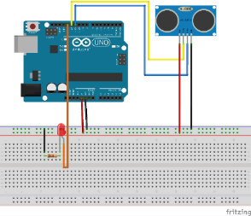
- Τροποποιήστε το πρόγραμμα έτσι ώστε να ανάβει το LED όταν θα παρεμβάλλεται αντικείμενο μπροστά από τον Αισθητήρα Υπερήχων σε απόσταση μικρότερη των 20cm. Ο κώδικας θα διαμορφώνεται ως εξής:
int trigPin = 12; // Trigger
int echoPin = 11; // Echo
int led = 13; //Φωτισμός
long duration, cm, inches;

void setup() {
//Αρχικοποίηση σειριακής
Serial.begin (9600);
//Ορισμός σημείων εισόδου - εξόδου
pinMode(trigPin, OUTPUT);
pinMode(echoPin, INPUT);
}

void loop() {

// Ο αισθητήρας ενεργοποιείται από ψηλό παλμό 10 ή περισσότερων μικροδευτερολέπτων
// Δίνει ένα σύντομο παλμό χαμηλού επιπέδου για να εξασφαλισθεί καθαρός ψηλός παλμός
digitalWrite(trigPin, LOW);
delayMicroseconds(5);
digitalWrite(trigPin, HIGH);
delayMicroseconds(10);
digitalWrite(trigPin, LOW);

// Διαβάζει το σήμα από τον αισθητήρα: ένας υψηλός παλμό του οποίου
// η διάρκεια είναι ο χρόνος (σε μικροδευτερόλεπτα) από την αποστολή
// του ping μέχρι τη λήψη της ηχώ από ένα αντικείμενο-εμπόδιο.

pinMode(echoPin, INPUT);
duration = pulseIn(echoPin, HIGH);

// Μετατροπη χρόνου σε απόσταση
cm = (duration/2) / 29.1; // ΔΙΑΙΡΕΣΗ ΜΕ 29.1 Η ΠΟΛΛΑΠΛΑΣΙΑΣΜΟΣ ΜΕ 0.0343
//Ελέγχει αν διέρχεται αντικείμενο σε απόσταση μικρότερη από 20cm
if (cm<20)
{
digitalWrite(led, HIGH);//Ανάβει ο φωτισμός
}
else
{
digitalWrite(led, LOW);//Σβήνει ο φωτισμός
}
Serial.print("Απόσταση: ");
Serial.print(cm);
Serial.println("cm");
delay(250);
}

3ο φύλλο εργασίας
- Συγκεντρώστε τα εξής υλικά:
1 Arduino Uno
1 Breadboard
1 Φωτοβολταϊκή Κυψέλη 2W 136x110mm
1 Servo Micro
2 Φωτοαντιστάσεις
2 Αντιστάσεις 10kΩ

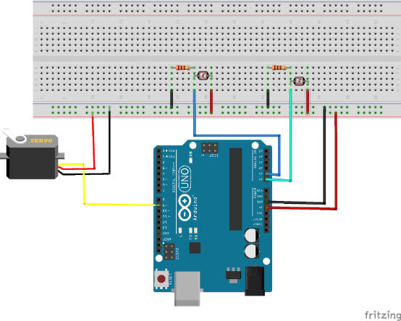
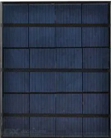
- Συνδέστε τα υλικά που συγκεντρώσατε, χρησιμοποιώντας τη συνδεσμολογία σύμφωνα με το παρακάτω σχήμα

- Προγραμματίστε το παραπάνω κύκλωμα έτσι ώστε το φωτοβολταϊκό πάνελ να κινείται με τον κινητήρα από ανατολή προς δύση και αντίστροφα ανάλογα με τη μέγιστη πρόσπτωση της ηλιακής ακτινοβολίας.

#include <Servo.h>
Servo servo; // Δημιουργία ενός αντικειμένου servo για τον έλεγχο του κινητήρα servo
int eLDRPin = A0; // Εκχώρηση pins στις φωτοαντιστάσεις
int wLDRPin = A1;
int eastLDR = 0; //Δημιουργία μεταβλητών για αποθήκευση τιμών φωτοαντιστάσεων
int westLDR = 0;
int difference = 0; // Δημιουργία μεταβλητής για σύγκριση των τιμών των φωτοαντιστάσεων
int error = 10; // Μεταβλητή για εάν υπάρχει αξιοσημείωτη διαφορά μεταξύ των δύο φωτοαντιστάσεων
int servoSet = 130; //Variable for position of servo - will be different for each device

void setup() {
servo.attach(9); // συνδέει το αντικείμενο servo στον ακροδέκτη της φωτοαντίστασης
Serial.begin(9600);
}

void loop() {
eastLDR = analogRead(eLDRPin); //Διάβασμα τιμών των φωτοαντισάσεων
westLDR = analogRead(wLDRPin);
if (eastLDR < 400 && westLDR < 400) { // Ελέγχει αν υπάρχει χαμηλός φωτισμός και στις 2 φωτοαντιστάσεις
while (servoSet <=140 && servoSet>=15)
{ // σε αυτή την περίπτωση το πάνελ κινείται ανατολικά προς το ηλιοβασίλεμα
servoSet ++;
servo.write(servoSet);
delay(100);
}
}
difference = eastLDR - westLDR ; //Έλεγχος της διαφοράς
if (difference > 10) { // Στέλνει το πάνελ προς τη φωτοαντίσταση με την υψηλότερη ένδειξη
if (servoSet <= 140) {
servoSet ++;
servo.write(servoSet);
}
}
else if (difference < -10) {
if (servoSet >= 15) {
servoSet --;
servo.write(servoSet);
}
} Serial.print(eastLDR); // Η σειριακή οθόνη μπορεί να είναι χρήσιμη για εντοπισμό σφαλμάτων
Serial.print(" - ");
Serial.print(westLDR); //Χρησιμοποιείται το για ελέγξετε αν οι φωτοαντιστάσεις έχουν μέγαλη διαφορά στην τιμή τους. Εάν ναι, διορθώνει την τιμή σφάλματος
Serial.print(" - ");
Serial.print(difference);
Serial.print(" - ");
Serial.print(servoSet); // Προσαρμογή ρυθμίσεων servo, για μεγιστοποίηση της διαθέσιμης ταλάντευση
Serial.print(" - ");
Serial.println(".");
delay(100);}
4ο φύλλο εργασίας
- Συμπτύξτε τα υλικά του 2ου και 3ου φύλλου εργασίας σύμφωνα με το παρακάτω σχήμα:
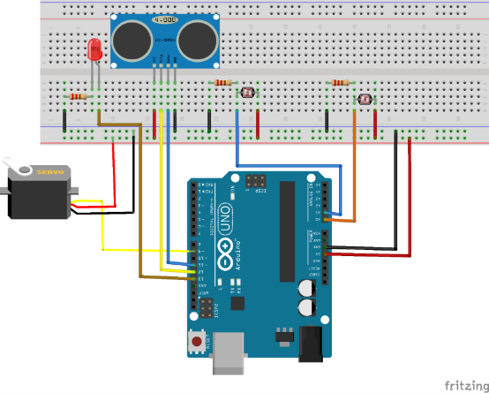
#include <Servo.h>
Servo servo; // Δημιουργία ενός αντικειμένου servo για τον έλεγχο του κινητήρα servo
int eLDRPin = A0; // Εκχώρηση pins στις φωτοαντιστάσεις
int wLDRPin = A1;
int eastLDR = 0; //Δημιουργία μεταβλητών για αποθήκευση τιμών φωτοαντιστάσεων
int westLDR = 0;
int difference = 0; // Δημιουργία μεταβλητής για σύγκριση των τιμών των φωτοαντιστάσεων
int error = 10; // Μεταβλητή για εάν υπάρχει αξιοσημείωτη διαφορά μεταξύ των δύο φωτοαντιστάσεων
int servoSet = 130; //Variable for position of servo - will be different for each device
int trigPin = 12; // Trigger
int echoPin = 11; // Echo
int led = 10; //Φωτισμός
long duration, cm, inches;

void setup() {
servo.attach(9); // συνδέει το αντικείμενο servo στον ακροδέκτη της φωτοαντίστασης
//Αρχικοποηση σειριακης
Serial.begin (9600);
//ΟΡΙΣΜΟΣ ΣΗΜΕΙΩΝ ΕΙΣΟΔΟΥ-ΕΞΟΔΟΥ
pinMode(trigPin, OUTPUT);
pinMode(echoPin, INPUT);
}

void loop() {
eastLDR = analogRead(eLDRPin); //Διάβασμα τιμών των φωτοαντιστάσεων
westLDR = analogRead(wLDRPin);
if (eastLDR < 400 && westLDR < 400) { // Ελέγχει αν υπάρχει χαμηλός φωτισμός και στις 2 φωτοαντιστάσεις
while (servoSet <=140 && servoSet>=15)
{ // σε αυτή την περίπτωση το πάνελ κινείται ανατολικά προς το ηλιοβασίλεμα
servoSet ++;
servo.write(servoSet);
delay(100);
}
}
difference = eastLDR - westLDR ; //Έλεγχος της διαφοράς
if (difference > 10) { // Στέλνει το πάνελ προς τη φωτοαντίσταση με την υψηλότερη ένδειξη
if (servoSet <= 140) {
servoSet ++;
servo.write(servoSet);
}
}
else if (difference < -10) {
if (servoSet >= 15) {
servoSet --;
servo.write(servoSet);
}
} Serial.print(eastLDR); // Η σειριακή οθόνη μπορεί να είναι χρήσιμη για εντοπισμό σφαλμάτων
Serial.print(" - ");
Serial.print(westLDR); //Χρησιμοποιείται το για ελέγξετε αν οι φωτοαντιστάσεις έχουν μέγαλη διαφορά στην τιμή τους. Εάν ναι, διορθώνει την τιμή σφάλματος
Serial.print(" - ");
Serial.print(difference);
Serial.print(" - ");
Serial.print(servoSet); // Προσαρμογή ρυθμίσεων servo, για μεγιστοποίηση της διαθέσιμης ταλάντευση
Serial.print(" - ");
Serial.println(".");

// Ο αισθητήρας ενεργοποιείται από ψηλό παλμό 10 ή περισσότερων μικροδευτερολέπτων
// Δίνει ένα σύντομο παλμό χαμηλού επιπέδου για να εξασφαλισθεί καθαρός ψηλός παλμός
digitalWrite(trigPin, LOW);
delayMicroseconds(5);
digitalWrite(trigPin, HIGH);
delayMicroseconds(10);
digitalWrite(trigPin, LOW);

// Διαβάζει το σήμα από τον αισθητήρα: ένας υψηλός παλμό του οποίου
// η διάρκεια είναι ο χρόνος (σε μικροδευτερόλεπτα) από την αποστολή
// του ping μέχρι τη λήψη της ηχώ από ένα αντικείμενο-εμπόδιο.

pinMode(echoPin, INPUT);
duration = pulseIn(echoPin, HIGH);

// Μετατροπή χρόνου σε απόσταση
cm = (duration/2) / 29.1; // ΔΙΑΙΡΕΣΗ ΜΕ 29.1 Η ΠΟΛΛΑΠΛΑΣΙΑΣΜΟΣ ΜΕ 0.0343
//Ελέγχει αν διέρχεται αντικείμενο σε απόσταση μικρότερη από 20cm και σκοτάδι
if (cm<20 && westLDR<700)
{
digitalWrite(led, HIGH);//Ανάβει ο φωτισμός
}
else
{
digitalWrite(led, LOW);//Σβήνει ο φωτισμός
}
Serial.print("Apostasi: ");
Serial.print(cm);
Serial.println("cm");

delay(100);}

ΠΗΓΕΣ
https://create.arduino.cc
https://howtomechatronics.com/tutorials/arduino/ultrasonic-sensor-hc-sr04/

